Villamosenergia-piacok: az árak és tarifák megértése

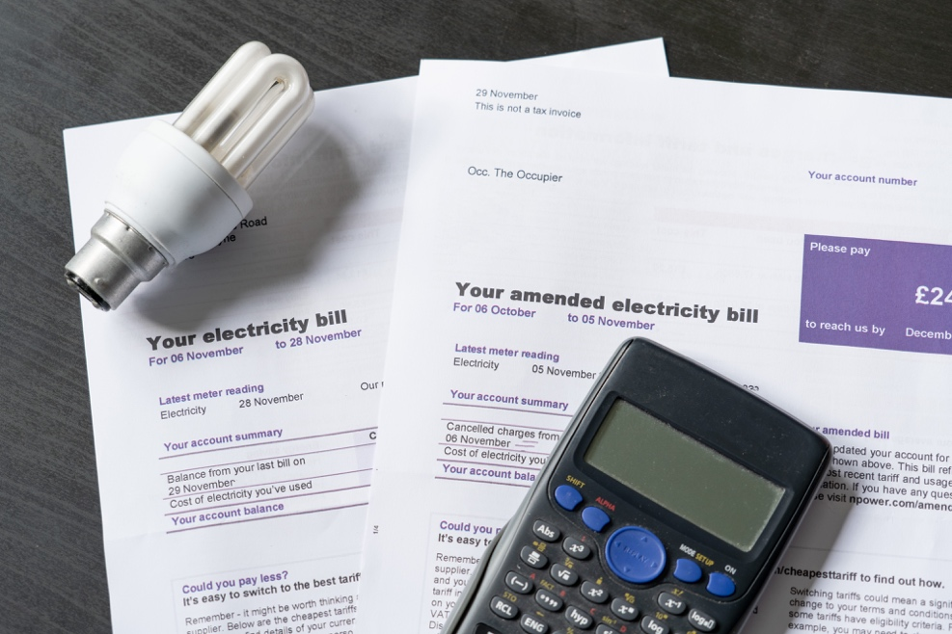

Villamosenergia-piacok: az árak és tarifák megértése 1
Hogyan működik ez a tanfolyam 1
Bevezetés 2
Milyen tényezők befolyásolják az áram árait? 3
Az Ön villamosenergia-szerződése 4
A digitalizáció szerepe a villamosenergia-piacokon 5
Következtetés 5
További források 6
Köszönetnyilvánítás 6

Hogyan működik ez a tanfolyam

Ez a rövid, 30 perces tanfolyam az áram árát befolyásoló különböző tényezőket vizsgálja. A tanfolyam segít megérteni az áram piac működésének alapjait is. Lehet, hogy Ön:

- Érdekli, hogyan működnek a villamosenergia-piacok és miért ingadozik a villamos energia ára.
- Érdekli, hogyan csökkentheti az energiafogyasztását és megtakaríthatja a költségeket.
- Izgatottan várja, hogy többet tudjon meg a digitalizáció szerepéről a villamosenergia-piacokon.

Ez a tanfolyam elmélyíti a digitális energetikai átállásról szóló ismereteit, és támogatja saját digitális energetikai útját! A tanfolyam az Every1 projekt által kidolgozott, 12 tanfolyamból álló Digital Energy Essentials (Digitális energetika alapjai) sorozat része, amelynek célja, hogy mindenki részt vehessen az energetikai átállásban. A projektről további információkat talál a következő weboldalon: https://every1.energy

A tanfolyam végén további tanulási anyagokat javaslunk Önnek. Ezek között található a „Mi a digitális energiaátállás?” című tanfolyam, amely azt vizsgálja, mi is az a digitális energia, és miért érdemes digitalizálni az energiatermelést és -fogyasztást.

Ez a tanfolyam eredeti angol nyelvű változatának fordítása, amely lehetőséget kínál egy rövid kvíz kitöltésére és egy Every1 digitális jelvény megszerzésére.
Ez a projekt az Európai Unió Horizont kutatási és innovációs programjának (2021-2027) támogatását élvezi, a 101075596 számú támogatási megállapodás keretében. A tanfolyam tartalmáért kizárólag az Every1 projekt felel, és az nem feltétlenül tükrözi az Európai Unió véleményét.

Tanulási eredmények

A rövid tanfolyam elvégzése után Ön képes lesz:

- Megérteni az árampiacok működésének alapjait.
- Megmagyarázni az áramköltségeket befolyásoló fő tényezőket.
- Ismerni a különböző típusú villamosenergia-szerződéseket, valamint azok előnyeit és hátrányait.

Bevezetés

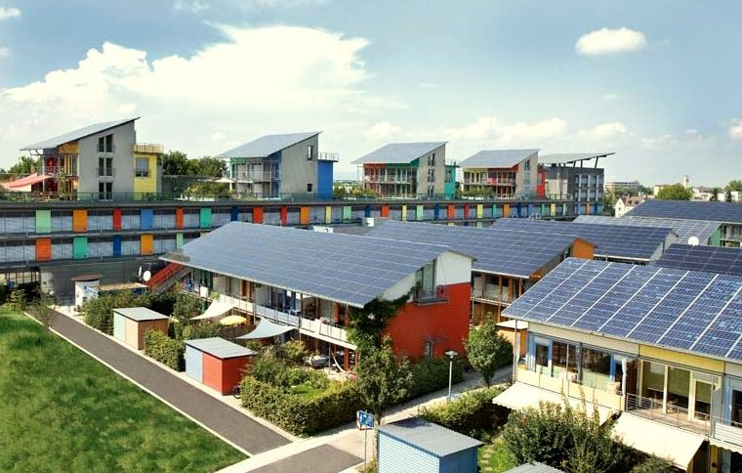
Ez a tanfolyam azt vizsgálja, hogy milyen tényezők befolyásolják az energiánk költségét, hogyan működnek az árampiacok, és mit tehetünk az energiaszámlánk csökkentése érdekében.

Az áram három elsődleges energiaforrásból származik: fosszilis tüzelőanyagok (szén, földgáz és olaj), atomenergia és megújuló energiaforrások (napenergia, szélenergia, vízenergia és biomassza).

Ahogy egyre kevésbé használunk fosszilis tüzelőanyagokat az áramtermeléshez, egyre nagyobb hangsúlyt kap a megújuló és tiszta technológiák (például napenergia, szélenergia és vízenergia) felhasználásának növelése. Ezzel csökkenthető a környezetre gyakorolt hatásunk, és elérhetők a fenntarthatósági célok.

2022-ben a megújuló források az Európai Unió villamosenergia-fogyasztásának közel 40%-át biztosították, míg az energia mintegy 40%-a fosszilis tüzelőanyagokból, 20%-a pedig atomenergiából származott.

A kibocsátás csökkentése érdekében a tiszta technológiákból származó villamosenergia-termelés növelése a digitális energetikai átállás és az európai politika egyik kulcsfontosságú eleme.

Az energiafelhasználásról szóló tanfolyamunkban többet megtudhat az áramtermelésről és -fogyasztásról.

Milyen tényezők befolyásolják az áram árait?

Az áram árát számos tényező befolyásolja, többek között a fogyasztói kereslet, a termelési kapacitás és a rendelkezésre álló technológia típusa, az időjárás, valamint az áramátviteli és -elosztási kapacitás rendelkezésre állása stb.

Például az ukrajnai háború az Oroszországból érkező gázellátás csökkenéséhez vezetett, ami hatással volt a gáz rendelkezésre állására és költségére, jelentősen megemelve a gázzal működő villamos energia költségét, és ezzel az általános villamosenergia-árakat is.

Az energiapiac nagykereskedelmi és kiskereskedelmi szegmensekre oszlik. A nagykereskedelmi piac az energiatermelők és az otthonok energiaellátását biztosító vállalkozások, például az áramszolgáltatók közötti nagykereskedelmi kereskedelemre összpontosít. A nagykereskedelmi piacot közvetlenül befolyásolja a globális energiahelyzet, és méretgazdaságosságot és számos pénzügyi eszközt alkalmaz a kiskereskedelmi piaci igények előrejelzésén keresztül a profit maximalizálása érdekében.

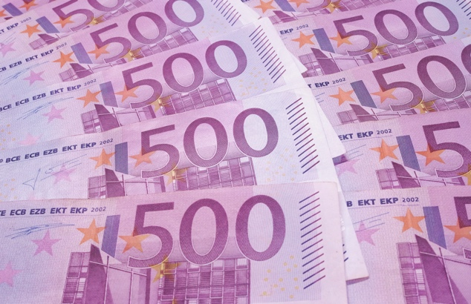
A politikaalkotás célja a fogyasztók védelme a nagykereskedelmi piac ingadozásaitól.

Az áramszolgáltatója és más kiskereskedők közvetítőként működnek Ön és az európai nagykereskedelmi piac között. Az áramszolgáltatója a nagykereskedelmi piacokról történő áramvásárlással biztosítja a megbízható ellátást. Az áram kiskereskedői emellett különféle további díjakat is felszámítanak a fogyasztóknak, amelyek fedezik az áram szállítását és elosztását, a mérést és a számlázást.

Az adók és illetékek országonként eltérőek, és megújuló energia, energiahatékonyság vagy egyéb kormányzati programok finanszírozására fordíthatók.

A kiskereskedők kezelik a számlázást, a fizetések beszedését és ügyfélszolgálatot nyújtanak.

Gyakran nyújtanak hozzáadott értékű szolgáltatásokat is, például energiahatékonysági és egyéb fenntartható energiaügyi tanácsadást, valamint megújuló energiaforrásokhoz kapcsolódó lehetőségeket, beleértve a megújuló rendszerekkel, például a tetőre szerelhető napelemekkel kapcsolatos tanácsadást.

Ma már a dinamikus árazást lehetővé tevő valós idejű adatokhoz szükséges intelligens mérőórák telepítését is népszerűsítik, míg digitális platformjaik segítségével a fogyasztók nyomon követhetik energiafogyasztásukat és kezelhetik számláikat. Támogatják a prosumereket (azokat a háztartásokat, amelyek egyaránt fogyasztanak és termelnek energiát, például saját napelemekkel vagy szélturbinákkal), azáltal, hogy megvásárolják a termelt többletenergiát és azt beépítik a hálózatba. Mindezekben a tekintetben a kiskereskedőknek azonban be kell tartaniuk a nemzeti és uniós szabályozásokat, biztosítva a fogyasztóvédelmet és az árak átláthatóságát.

Amint azt a következő szakaszban látni fogjuk, az áramszolgáltatók különböző árazási terveket kínálnak a fogyasztóknak, beleértve a fix és változó árakat, hogy vonzzák és megtartsák az ügyfeleket.

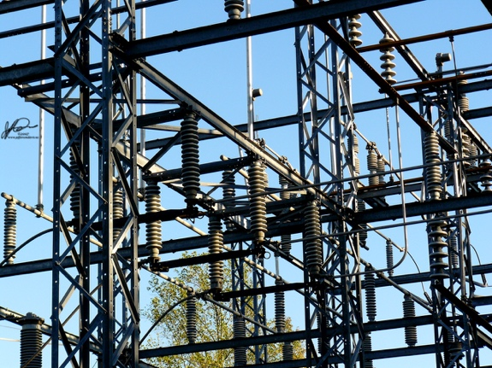
Az áringadozások kezelése érdekében az áramszolgáltatók olyan stratégiákat alkalmaznak, mint például a fogyasztói felhasználás előrejelzésén alapuló előzetes energiafelvásárlás. Az európai energiapiacok lehetővé teszik az ügyfelek számára, hogy szolgáltatót váltsanak és a legmegfelelőbb energiaszolgáltatót válasszák.

Az Ön villamosenergia-szerződése

Az áramszerződés kiválasztásakor számos szempontot figyelembe kell venni.

Vessen egy közelebbi pillantást a különböző típusú, általános villamosenergia-szerződések előnyeire és hátrányaira:

- A fix árú szerződések árstabilitást biztosítanak és segítenek a költségvetés tervezésében. Ezenkívül védelmet nyújtanak a piaci ingadozásokkal szemben, de a piaci árak csökkenése esetén magasabb költségekhez vezethetnek, és gyakran hosszú távú kötelezettségvállalással járnak. Ez a szerződéstípus stabilitást és kiszámíthatóságot biztosít a számlázás terén, és ideális háztulajdonosok, nyugdíjasok és kisvállalkozások számára.
- A változó díjas szerződések hosszú távú (több hónapos) piaci feltételeken alapulnak. Ez a szerződéstípus rugalmasságot és potenciális megtakarításokat kínál, ha a piaci árak alacsonyak. Ugyanakkor kevés védelmet nyújt az áringadozásokkal szemben, ami költségvetési kihívásokhoz vezethet. Az áramfogyasztást például úgy szabályozhatja, hogy alacsony árak idején használja az áramot. Ez a szerződéstípus jól működhet bérlők vagy rugalmas életmódot folytató emberek számára.
- A használati idő szerinti szerződések ösztönzik az energiatakarékosságot, a napszaknak megfelelően eltérő árakkal. Ez a típusú szerződés költségmegtakarítást eredményezhet, de viselkedésbeli változásokat igényel (például a készülékek alacsony költségű időszakokban, például éjszaka vagy hétvégén történő működtetése vagy töltése), és kezelése bonyolult lehet. Ezek a szerződések leginkább a környezet tudatos háztartások és vállalkozások számára ideálisak, akik hajlandóak az energiafogyasztásukat a csúcsidőn kívüli alacsonyabb árakhoz igazítani.
- A valós idejű árazási szerződések folyamatosan vagy gyakran változnak a piaci feltételek, például a villamosenergia-kereslet és -kínálat, az időjárás vagy egyéb események függvényében. Az árakat általában előző nap, óránkénti szegmensekben hirdetik meg.

Annak érdekében, hogy az Ön igényeinek leginkább megfelelő villamosenergia-díjszabást válassza, figyelembe kell vennie energiafogyasztási szokásait, kockázatvállalási hajlandóságát, és ha rugalmas szerződést fontolgat, azt is, hogy megengedheti-e magának az energiaárak jövőbeli gyors emelkedését.

A digitalizáció szerepe a villamosenergia-piacokon

A digitalizáció lehetővé teszi, hogy jobban megértsük és kezeljük energiafogyasztásunkat, így kihasználhatjuk a csúcsidőn kívüli árakat.

A digitalizáció példái:

- Digitális platformok és összehasonlító eszközök használata az ajánlatok egyszerű összehasonlításához, online fiókkezeléshez és automatikus értesítésekhez.
- Dinamikus árazási adatok szolgáltatása, amelyek információt nyújtanak arról, mikor alacsonyabb az energiaigény. Ez az információ lehetővé teszi a változó áras szerződéssel rendelkezők számára, hogy megalapozott döntéseket hozzanak.
- Intelligens mérőórák, amelyek valós idejű felhasználáskövetést tesznek lehetővé.
- A digitális platformok megkönnyítik a keresletre reagáló programokat, és lehetővé teszik a dinamikus árazási szerződéssel rendelkező fogyasztók számára, hogy intelligens otthoni integrációt, intelligens technológiákat és alkalmazásokat használjanak a valós idejű nyomon követéshez és a költségoptimalizáláshoz.

A digitalizálás növeli az átláthatóságot és a rugalmasságot, információkat biztosítva a jobb döntéshozatal és a költségoptimalizálás támogatásához minden szerződéstípus esetében.

Az intelligens technológiákról, amelyek támogatják az energiafelhasználást, többet megtudhat az Intelligens eszközök és digitális energiatechnológia című részben.

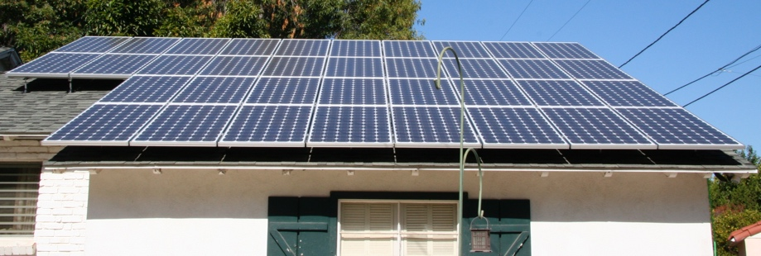
Következtetés

Számos tényezőt kell figyelembe venni az áramszerződés kiválasztásakor, valamint annak eldöntésekor, hogy mikor és hogyan használja az áramot otthonában vagy munkahelyén.

Az energia digitalizálása kritikus szerepet játszik az energiaellátók és -szolgáltatók, valamint a fogyasztók tájékozott döntéshozatalának támogatásában.

Az „Árampiacok: keresletre való reagálás” című részben közelebbről megvizsgáljuk szerepünket az árampiacon, valamint azt, hogy a digitalizálás hogyan teszi lehetővé a keresletre való reagálást. Megnézzük, hogy a digitalizálás hogyan teszi lehetővé a fogyasztók és az áramszolgáltatók számára a tájékozott döntéshozatalt és a tiszta technológiák integrálását a hálózatba.

További források

- Olvassa el az Európai Bizottság cikkét az energiafogyasztók védelméről és jogainak erősítéséről: https://energy.ec.europa.eu/news/focus-protecting-and-empowering-energy-consumers-2024-06-18_en
- Olvassa el a brit The Guardian újság cikkét: Véget ért Európa energiaválsága? A csökkenő gázárak szélesebb körű problémákat rejtenek https://www.theguardian.com/business/2024/apr/04/is-europes-energy-crisis-over-falling-gas-prices-conceal-wider-problems
- Tudjon meg többet Európa energiaellátásáról az Európai Unió cikkében Hogyan termelik és értékesítik az EU-ban az elektromos áramot? https://www.consilium.europa.eu/en/infographics/how-is-eu-electricity-produced-and-sold/#:~:text=In%202022%2C%2039.4%25%20of%20electricity,Coal%3A%2015.8%25

Köszönetnyilvánítás

Az „Electricity Markets: understanding prices and tariffs” (Villamosenergia-piacok: az árak és tarifák megértése) című kiadványt az Every1 Project készítette, és CC BY-SA 4.0 licenc alatt áll, hacsak másképp nem jelezzük.

Képek forrása

Fő kurzus kép: Villanyszámlák villanykörte és számológéppel, USwitch.com Images, CC BY 2.0 licenc.
Bevezetés: Tiszta energia a Föld napján! naturalflow által, CC BY-SA 2.0 licenc alapján.
Milyen tényezők befolyásolják az áram árait?: 500 euró Peter Linke által, közkincs.
Az Ön villamosenergia-szerződése: Villamosenergia-hálózat, Jefferson Davis, CC BY-ND 2.0 licenc.
Következtetés: A napelemek elkészültek! Mike Spasof, CC BY 2.0 licenc.

